Ex-ИСПА мярка „Събиране и пречистване на отпадъчните води на гр. Севлиево, България”

Стадий на проекта – изпратен окончателен доклад за реализация на проекта до Европейската комисия.

Мярката се състои от следните компоненти:

- Изграждане на пречиствателна станция за отпадъчни води (ПСОВ) Севлиево.
- Изграждане на два главни канализационни колектори с дължина 2 230 метра, с цел събирането и пречистването на отпадъчните води от съществуващата канализационна мрежа в гр. Севлиево и повишаване степента на опазване на околната среда в района.
- Техническа помощ по мярката.

Финансиране: Компонентите по мярката са съ-финансирани със средства на Европейската Комисия.
Към 31.12.2012г.
Обща стойност 10 469 480,78 евро.
Средства по Финансов меморандум 9,965,883.94 евро.
Допълнително финансиране от държавния бюджет 503,596.84 евро.

Главна цел:
Целта на проекта е изграждането на пречиствателна станция за отпадъчни води за пречистването на отпадъчната вода, генерирана в град Севлиево, което ще предотврати вливането на непречистени отпадъчни води в река Дунав. В допълнение проектът предвижда и допълнителни строителни работи по съществуващата отпадна канализация, както и за изграждането на връзка към новата ПСОВ.

Специфична цел:
Общата цел на тази мярка е опазването на реките Росица и Янтра и по този начин и река Дунав от замърсяване, причинено от заустване на битови и промишлени отпадъчни води чрез изграждането на пречиствателна станция за отпадъчни води, която да пречиства отпадъчната вода до приемливи качествени стандарти на водния поток чрез осигуряването на съответната обслужваща инфраструктура.

Чрез изпълнение на компонентите, включени в мярката, се постигат следните резултати:
- Дава се възможност на град Севлиево да постигне съответствие с европейската директива за заустване на градски отпадъчни води.
- Намаляват се рисковете за човешкото здраве на населението, което живее в целевите зони, обслужвани от новата ПСОВ.
- Намалява се замърсяването в трансграничния регион, включващ река Дунав и Черно море.
- Намалява се потенциалният риск от замърсяване на подпочвените води.
- Намалява се потенциалният риск от замърсяване на почвата.
- Подобрява се опазването на околната среда във водосборния басейн на реката.
- Подобрява се състоянието на флората/фауната от околната за речния басейн среда.
- Построява се ефективна екологична инфраструктура за улесняване на икономическата активност.
- Подобряват се условията за развитието на ключови сектори на икономиката – туризъм и инфраструктура.
- Подобрява се качествения и количествения диапазон на услугите за населението в целевата зона.
- Създават се нови възможности за заетост – временна и постоянна и стимулиране на местно и регионално развитие.

Бенефициент: Община Севлиево.

При изпълнение на проекта са реализирани следните дейности:

- Договорът за строителство на ПСОВ Севлиево включва всички елементи на проектиране, строителство, доставка и монтаж на ново оборудване, провеждане на тестове, обучение на персонала, въвеждане в експлоатация и последващ едногодишен период за отстраняване на дефекти.
- Изградена е ПСОВ Севлиево, проектирана за 54 000 е.ж. и Qср.ден. = 10,424 м³/ден. Изградено е биологично стъпало, което гарантира намаляване количеството на азот в изходящия поток и съответствието с емисионните ограничения за приемник „чувствителна зона”. ПСОВ пречиства водите и чрез биологично отстраняване на фосфора.
- Въведена е система за автоматизиран контрол и наблюдение на всички процеси от работата на ПСОВ Севлиево.

Постигнати резултати:

Чрез изпълнението на компонента за строителство на ПСОВ Севлиево са постигнати следните резултати:
- Изградена е нова пречиствателна станция за отпадъчни води с пълно третично пречистване в съответствие с европейските директиви.
- Намалено е количеството на замърсителния товар, заустван в река Росица.
- Намалено е замърсяването на трансграничния Дунавски район.
- Изпълненяват се европейските директиви за заустване на градски отпадъчни води от агломерации с над 10 000 е.ж.
- Постигната е по-добра екологична инфраструктура на региона, което от своя страна ще допринесе за улесняване на стопанските дейности и защита на туристическата индустрия в района на черноморското крайбрежие.

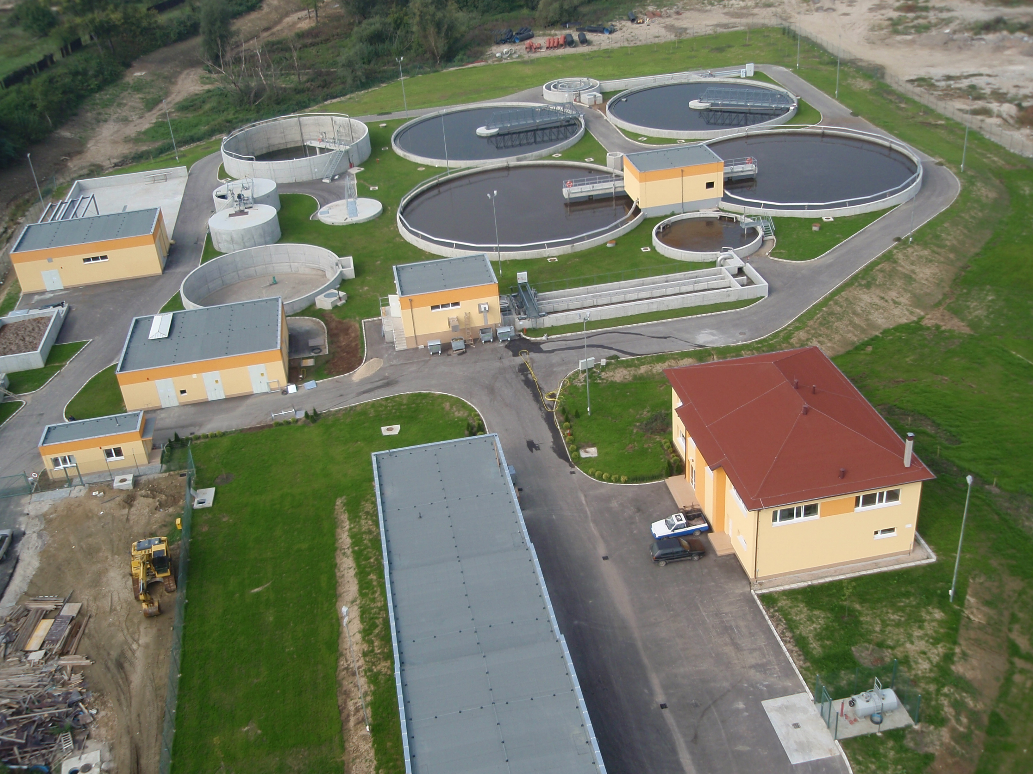
Пречиствателна станция за отпадъчни води – Севлиево

Допълнителна актуална информация за проекта можете да намерите тук

